第19周教学活动安排（中学）
（2020）119
★来教育学院参加活动注意事项：
1.学院车位有限，请参加活动的老师们绿色出行。
2.学院是上海市禁烟单位，来院参加活动的老师们请勿吸烟。
1.思想政治
时间： | 2021年1月6日（周三）上午8:30（半天）
内容： | - 2021届高三思想政治等级考一模质量分析  - 政治常识材料分析题阅卷情况（奉城高中施春红）  - 哲学题阅卷情况（奉贤中学张英）  - 论述题阅卷情况（曙光中学刘小侠）  - 全区考试情况（张世杨）  - 本学期思想政治区教研工作小结
对象： | 全区高三思想政治等级考教师、各校思想政治教研组长
地点： | 奉贤中学C219室(张世杨、张英)
2.道德与法治
时间： | 2021年1月6日（周三）下午13:15唐爱红
内容： | 专家讲座：《指向创造性问题解决的项目化学习》
对象： | 1、2019年奉贤区初高中思政学科骨干教师研修班学员（名单如下）  2、全区初中道德与法治任课教师（专兼职）
  学校 | 姓名 | 学校 | 姓名 | 学校 | 姓名
  古华中学 | 张瑶 | 实验中学 | 诸婧祎 | 庄行学校 | 唐胜利
  光明学校 | 朱婷燕 | 实验中学 | 施海英 | 致远高中 | 管继梅
  弘文学校 | 王艳 | 实验中学 | 潘之妍 | 致远高中 | 马成群
  洪庙中学 | 沈艳 | 四团中学 | 陈雨君 | 景秀高级中学 | 展姿
  胡桥学校 | 邱雪弟 | 头桥中学 | 戚建国 | 景秀高级中学 | 陈伟英
  华亭学校 | 曹峰 | 头桥中学 | 杨玉梅 | 上师大四附中 | 赵周平
  汇贤中学 | 冯旭芳 | 邬桥学校 | 黄芳琴 | 上师大四附中 | 刘思昀
  金水苑中学 | 陶家乐 | 五四学校 | 薄建美 | 奉城高中 | 张洁
  教院附中 | 陆天龙 | 西渡学校 | 常欠欠 | 奉城高中 | 干柳玥
  教院附中 | 曹义民 | 肖塘中学 | 郭晶 | 奉贤中学 | 赵敏
  金汇学校 | 田治 | 新寺学校 | 马国平 | 奉贤中学 | 胡雯峰
  齐贤学校 | 唐爱红 | 星火学校 | 张静雯 | 曙光中学 | 刘小侠
  青溪中学 | 杨卫晨 | 阳光外国语学校 | 瞿华芳 | 曙光中学 | 诸丹萍
  上海帕丁顿双语学校 | 杨琴 | 育秀实验学校 | 陈锋 | 帕丁顿 | 张丽君
  上外临港外国语学校 | 谢振兴 | 肇文学校 | 沈淑群 | 帕丁顿 | 赵丽
  尚同中学 | 蒋佳蕾 | 柘林学校 | 沈惠平
地点： | 教育学院(胡大维)
备注： | 因讲座内容重要，请大家不要请假，准时参加活动。  学院车位有限，尽量绿色出行，遵守学院防疫工作要求，自带水杯。
3.地理
时间： | 2021年1月7日（周四）上午8：30
内容： | 地理一模考试质量分析
对象： | 全体高二地理教师
地点： | 奉贤区教育学院（杨 洋）
备注： | 请各高中高二地理备课组长完成质量分析报告，1月5日下班前发送至邮箱 307706751@qq.com
4.物理
时间： | 2021年1月5日(周二)上午8:45-9:45
内容： | 高三调研考试反馈交流
对象： | 高三物理教师
地点： | 视频会议 （黄瑞花）
5.化学
时间： | 2021年1月5日（星期二） 上午8：30（半天）
内容： | 高三一模质量分析交流
  时 间 | 内 容 | 地 点
  8:30 | 签到 | 教育学院
  8:30—11:00 | 1、区高三一模质量分析交流  2、高三复习教学优化措施研讨 | 教育学院
对象： | 全体高三化学教师、一模命题组老师（曙光姚雪、奉城平涛、学院徐雪峰）
地点： | 教育学院（徐雪峰）
6.生命科学
时间： | 2021年1月5日上午8：30 半天
内容： | 1、主题交流  奉贤中学 任旭阳 基于核心素养教学评价的有效复习  景秀高中 王璐瑶 基于核心素养教学评价的有效复习  - 区高中等级考质量抽测研讨
对象： | 所有高中生命科学老师
地点： | 教育学院 （陆海英）
7.音乐蔡梅华，王晓红
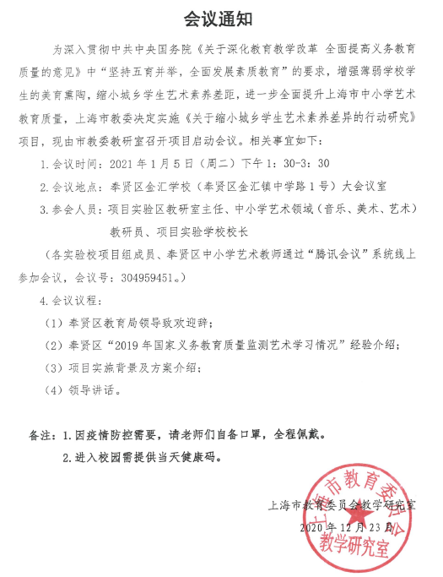
8. 综合科学
时间： | 2021年1月5日（星期二）下午 13:00至16:00  2021年1月6日（星期三）上午 8:30至11:30
内容： | 大观念下跨学科主题案例研发与实施案例撰写指导活动  1月5日下午：  （1）点评上次培训后完成的教学设计框架  （2）讲解和分析教学案例写作模板  （3）讨论跨学科案例分析题的设计方法  1月6日上午：  （1）教学案例撰写问题研讨  （2）跨学科案例分析题初步设计，完成设计框架
对象： | 报名并入选的的骨干教师
  序号 | 学 校 | 姓 名 | 序号 | 学 校 | 姓 名
  1 | 学院附中 | 卫丽丽 | 23 | 光明学校 | 方 芳
  2 | 汇贤中学 | 金 楠 | 24 | 平安学校 | 沈 锋
  3 | 奉城二中 | 杜叶飞 | 25 | 肖塘中学 | 徐 钰
  4 | 尚同中学 | 宋嘉莹 | 26 | 四团中学 | 张 雁
  5 | 青村中学 | 庄晓娟 | 27 | 新寺学校 | 许孙妮
  6 | 塘外中学 | 韦 栋 | 28 | 金汇学校 | 夏 倩
  7 | 实验中学 | 朱立安 | 29 | 待问中学 | 盛义岚
  8 | 实验中学 | 汤 蓓 | 30 | 钱桥学校 | 徐 燕
  9 | 学院附中 | 顾春叶 | 31 | 平安学校 | 张晓菲
  10 | 奉城二中 | 徐 玉 | 32 | 育秀学校 | 王春红
  11 | 奉城二中 | 夏晶晶 | 33 | 弘文学校 | 吴梅艳
  12 | 青溪中学 | 吴昕妍 | 34 | 弘文学校 | 范建权
  13 | 洪庙中学 | 乔胜浩 | 35 | 西渡学校 | 黄 芸
  14 | 洪庙中学 | 毛健秋 | 36 | 西渡学校 | 邵宝红
  15 | 金水苑中学 | 陆叶青 | 37 | 肇文学校 | 张金玲
  16 | 金水苑中学 | 杨 帆 | 38 | 肇文学校 | 金 敏
  17 | 邬桥学校 | 陈 远 | 39 | 星火学校 | 朱晏洁
  18 | 柘林学校 | 顾文青 | 40 | 星火学校 | 张启航
  19 | 古华中学 | 韩双双 | 41 | 庄行学校 | 王 珏
  20 | 奉贤世外集团临港外国语学校 | 张华超 | 42 | 胡桥学校 | 李 忠
  21 | 奉贤世外集团临港外国语学校 | 刘美茜 | 43 | 华亭学校 | 冯 骏
  22 | 待问中学 | 夏一凡 | 44 | 四团中学 | 程 浩
地点： | 教育学院（吴志群）
备注： | - 请备好口罩，做好防护，自带茶杯。  - 不得无故请假，如有特殊原因，请教导处开具盖章证明。  - 1月6日下午针对部分教师需求，对案例进行个性化指导（提前预约）。
9.中学美术
（1）时间： |  | 2021年1月5日(周二）下午1: 30-3: 30唐忠平
内容： |  | 《关于缩小城乡学生艺术素养差异的行动研究》项目启动会议  会议议程:  (1）奉贤区教育局领导致欢迎辞;  (2）奉贤区“2019年国家义务教育质量监测艺术学习情况”经验介绍;  (3）项目实施背景及方案介绍;  (4）领导讲话。
对象： |  | 全体中学美术教师
地点： |  | 全体中学美术教师通过“腾讯会议”系统线上参加会议
备注： |  | 会议号:304959451
（2）时间： |  | 2021年1月6日(周三）上午8：30-11：00
内容： |  | 核心素养导向的中学艺术教学实践探索
对象：
  艺术组
  1 | 崇实中学 | 陈梦倩
  2 | 实验中学 | 陈晓航
  3 | 曙光中学 | 薛子旖
  5 | 西渡学校 | 李佳慧
  6 | 尚同中学 | 宋莉芸
  7 | 平安学校 | 庄家园
  8 | 青溪中学 | 薛昭一
  9 | 洪庙中学 | 顾隽宜
  10 | 奉贤中学 | 顾正豪
地点： |  | 奉贤区教育学学院（张春辉）
（3）时间： |  | 2021年1月6日(周三）下午13：00-15：30
内容： |  | 核心素养导向的中学美术教学实践探索
对象：
  美术组
  1 | 奉教院附中 | 沈佳琦
  2 | 金水苑中学 | 沈晓怡
  3 | 青村中学 | 陆伊哲
  4 | 洪庙中学 | 芮菁
  5 | 奉城二中 | 陈家婧
  6 | 奉城二中 | 沈燕清
  7 | 待问中学 | 李青舟
  8 | 弘文学校 | 李敏
  9 | 泰日学校 | 陆蓓
  10 | 崇实中学 | 郭冰夷
  11 | 帕丁顿双语学校 | 钱欣韵
  12 | 金水苑中学 | 王妍之
地点： |  | 奉贤区教育学学院（张春辉）
10.中小学STEM综合课程
时间： |  |  | 2021年1月5日（星期二） 8:30—16：00（一天）
内容： |  |  | 融入STEM理念跨学科综合品牌培育学校培训  上午：  1.奉贤区“品牌计划”优秀校——江山小学“砖桥”综合课程建设交流 江山小学校长 杨品莲  2.学校特色文化课程体系构建实训与各校针对性指导  下午：  对各校校本特色课程作针对性专业指导
对象： |  |  | 融入STEM理念跨学科综合品牌培育学校培训学员名单
  序号 | 学校 | 课程或项目 | 教师
  1 | 洪庙小学 | “小蜜蜂”综合实践课程 | 刘 桑 顾韩意
  2 | 柘林学校 | “海塘文化”综合实践 | 许 娟 宋珍妮  顾文青 张怡云
  3 | 江山小学 | “砖桥”综合实践课程 | 陈 亮 周敏聪 周雨晴
  4 | 金水苑小学 | “十字路口”综合课程 | 陆玲佳 李沛婷
  5 | 洪庙中学 | “镜视界”综合课程 | 孔 亮 汪彩虹
  6 | 金水苑中学 | “行知农坊”综合实践课程 | 陆叶青 杨 帆
  7 | 头桥小学 | “麦钓船”创新课程 | 胡 平 屠响军
  8 | 古华中学 | “梦想家园”跨学科项目 | 戴 萍 陈恺磊
  9 | 平安学校 | TI-STEM智能发芽机 | 沈 锋 邹好冬 张晓菲
  10 | 肇文学校 | “古城印象”综合实践课程 | 姜丽萍 金 敏
  11 | 育秀实验 | 智能机器人 | 汪 冬
  12 | 汇贤中学 | 《科创能力培养》项目 | 王 丁
  13 | 尚同中学 | 汽车炫动结构 | 唐晓枫 顾佳琦
  14 | 四团中学 | 酒文化综合实践课程 | 赵 静 程 浩
  15 | 海湾小学 | 海星主题式综合实践活动 | 蒋 迎 王琦芬
  16 | 奉教院附小 | 基于开心农庄项目化研究 | 李佳佳
  17 | 奉城一小 | 智高机关王课程 | 吴易腾 徐春香
  18 | 塘外小学 | 《水之缘》项目化学习 | 唐春莹
  19 | 曙光中学 | ①长征课程 | 张彦斌
  20 | 青溪中学 | 《上海之鱼探查课程》 | 瞿 丽 徐 冲
  21 | 华亭学校 | 《奉贤桥韵》 | 张海燕
  22 | 奉城二中 | 《艺韵木雕》综合课程 | 夏晶晶
  23 | 实验小学 | 《我爱我家》 | 倪 群
  24 | 胡桥学校 | 《滚灯》校本课程 | 姚 洁
地点： |  |  | 上午：江山小学 下午:教育学院 （吴志群）
备注： |  |  | 请带好口罩、自己准备茶杯、绿色出行。

奉贤区教育学院教育研究中心
2020年12月30日星期三

教育培训管理中心第十九周通知
★来教育学院参加活动注意事项：
1.学院车位有限，请参加活动的老师们绿色出行。
2.学院是上海市禁烟单位，来院参加活动的老师们请勿吸烟。

通知一：
各基层单位：朱琳琳
兹定于1月7日（周四）上午8点30分在区教育学院多功能厅（4号楼二楼）召开中小幼师干训工作会议，请各校师干训干部安排好工作准时出席。

通知二：
各基层单位：朱琳琳
请各校师训领导督促教师本人完成市级学分平台、区级学分平台的“未评价课程”的评价，平台机制规定未评价不给分，请在学期结束前务必完成评价。

通知三：
各基层单位：
因奉贤区“云课堂”平台系统硬件升级，导致部分视频数据丢失，其中包括五年期教师考核上传的课堂教学视频，故需要重新上传。请各校通知参加考核的五年期教师，于2021年1月7日前重新上传（上传时作者栏务必填写视频作者本人名字）。
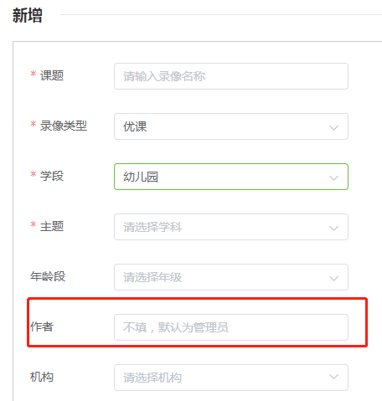

教育培训管理中心
2020年12月30日
第19周教育发展研究中心通知
★来教育学院参加培训时请注意：
1.学院车位有限，请参加培训的老师们绿色出行；
2.学院是上海市禁烟单位，来院培训的老师们请勿吸烟。

通知一：
《奉贤教育科研》征集“新成长教育”论文的通知

“十四五”期间，奉贤教育要着力构建“新成长教育”模式，营造更加有利于学生健康成长和德智体美劳全面发展的教育内外部环境。为展示教育行政部门、专业机构、基层学校、一线教师对“新成长教育”政策支持、理性研究和实践探索，《奉贤教育科研》即日起面向全区教育工作者征集“新成长教育”论文。
文体以研究论文为主，可以聚焦新成长班集体建设促进项目、新成长课堂教学促进项目、学生多元成长促进项目、新成长教育之家校社合力育人促进项目、新成长教育之教师行动研究促进项目、新成长教育之学校管理促进项目等。题目自拟，论说充分，逻辑严谨，语言流畅。
文章结构和投稿方式请参见附件。
《奉贤教育科研》编辑部

附件：《奉贤教育科研》征稿启事
《奉贤教育科研》征稿启事
《奉贤教育科研》（月刊）由奉贤区教育局主管，奉贤区教育学院主办，突出学术性、专业性、区域性、实践性，围绕奉贤教育的重点问题、关键问题和教育教学实践中的普遍性问题，引导区域教育改革，激活时下教学研究，促进教师专业发展。主要有以下栏目：
教育专题：聚焦新成长教育，捕捉新成长教育理念和实践中的热点等。
发展研究：反映领导、专家对政策的解读、对课改的观点，反映当前区域性重点项目和区域教育的理论与实践问题的研究方向。
管理方略：反映学校管理者在发展规划、教育教学、队伍培养、安全保障等方面的创新性思考与实践。
德育视点：探讨学校德育问题，研究学校德育的途径、方式和规律，研究教师和学生的心理特点，以及心理健康教育、家庭教育及其指导等。
科研之窗：进行教育科研的普及与指导以及教科研成果的转化、运用与推广。
学科教研：以课堂为中心，研究教学的原则、规律，以及教学内容、方法、模式、策略的创新，总结交流研究与实践的经验和成果。
幼教星空：反映幼儿园在管理、保教、教师发展等方面的实践。
卓越工程：反映市、区级名校长、名教师、优秀教师、骨干教师和特级校长、特级教师、名校长、名教师工作室的学员在教育教学和管理方面的思考与实践。
学校专栏：反映中小学校在管理、德育、课程教学、教师发展等方面的实践。
特殊教育：反映特殊教育机构在管理、德育、课程教学、教师发展等方面的实践。
校外教育：反映校外教育机构在管理、德育、课程教学、教师发展等方面的实践。
他山之石：反映外区、外省市、国外中小学幼儿园创新性教育理念与实践。
投稿文章必须原创，严禁抄袭。内容含题目、作者、单位、摘要、关键词、正文、参考文献和联系方式。其中正文5000字以内，编辑部保留对来稿文字、图表的修改、删节的权利。
投稿专用邮箱：fxjykyb@126.com。欢迎各级各类学校管理者和教师来稿。

通知二：
奉贤区职初班主任培训班结业活动通知
时 间：1月7日（周四）下午1：15
内 容：区职初班主任培训班结业活动
地 点：区教育学院4号楼多功能厅（南桥镇菜场路1132号）
参加对象：2020年度区职初班主任培训班学员（见附件一）
备 注：1.提前10分钟签到，进入会议室请戴好口罩；
2.请参加表演的老师提前30分钟到场；
3.因学院不能停车，请各位学员绿色出行。
（奉贤区教育学院教育发展研究中心）
附件一：2020年度职初班主任培训班学员名单
第一组 组长 思言小学 胡 洁
古华小学 季旻琪 实验小学 邱晓玉 南桥小学 唐雨嘉 恒贤小学 张潇霞
教院附小 沈家卉 育贤小学 沈鑫玥 江海一小 卫丽娜 江山小学 杨丹凤
肖塘小学 朱安琪
第二组 组长 青村小学 狄晶晶
明德外小 范 倩 明德外小 钟欣悦 西渡小学 王悠悠 金水苑小学 宋春燕
四团小学 邬春霞 洪庙小学 吴迪维 奉城一小 王 玲 奉城二小 顾洁龄
海湾小学 王文意 塘外小学 李立茜
第三组 组长 崇实中学 陆艳青
育秀学校 夏志华 弘文学校 张中帅 阳光学校 姜梦霞 实验中学 唐抒凡
汇贤中学 夏 楠 青溪中学 丁倩文 尚同中学 顾 佳
肖塘中学 邬丹俊
第四组 组长 胡桥学校 李新龙
肇文学校 姚静奕 齐贤学校 孙嘉辉 星火学校 孙 娴 泰日学校 戴小雨
平安学校 王贞权 四团中学 张淑雯 邬桥学校 陈诗慧 西渡学校 褚 桑
奉城二中 吴 玥 洪庙中学 计佳浩
第五组 组长 光明学校 李 娟
庄行学校 华 羽 柘林学校 朱菊兰 新寺学校 朱晓云 钱桥学校 费雨薇
五四学校 陈雨婕 惠敏学校 赵 爽 金水苑中学 陆雅倩 头桥中学 金瑜
第六组 组长 上师大四附中 侯嘉敏
曙光中学 李如玉 景秀高中 钱程远 临港外国语学校 马娇娜 帕丁顿双语 丁海林
帕丁顿双语 徐雅鑫

奉贤区卓越教师培养工程工作室第十九周活动通知
★来教育学院参加活动注意事项：
1.学院车位有限，请参加活动的老师们绿色出行。
2.学院是上海市禁烟单位，来院参加活动的老师们请勿吸烟。
序号 |  | 项 目 |  |  | 内 容
1 |  | 工作室名称 |  |  | 陈琳特级校长工作室
 |  | 时 间 |  |  | 2020年12月31日（周四）下午13：30
 |  | 地 点 |  |  | 奉贤区华亭学校（三楼349会议室）
 |  | 内 容 |  |  | 亮专业魅力，促管理品质
 |  | 对 象 |  |  | 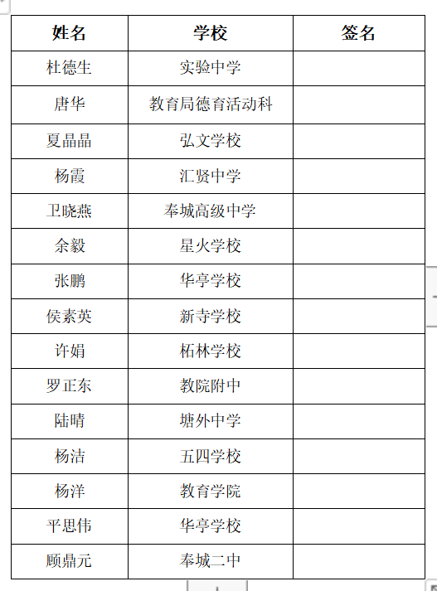
 |  | 备 注
2 |  | 工作室名称 |  | 蒋东标特级校长工作室
 |  | 时间 |  | 2021年1月8日下午1:00
 |  | 地点 |  | 四团中学
 |  | 内容 |  | （1）参访学校  （2）《传承红色基因 培育天鹏贤少年》主题汇报
 |  | 对象 |  | 全体学员
 |  | 备注
3 |  | 工作室名称 |  |  | 魏敏霞名师工作室
 |  | 时间 |  |  | 2021年1月6日（星期三）下午1:00-3:30
 |  | 地点 |  |  | 教育学院3号楼201室
 |  | 内容 |  |  | “理解教材意图 道法双向渗透 实施学习活动”主题教研活动  ——同课异构的集体备课  一、备课内容：  五年级第二学期第四单元《我们的国家机构》中第九课《人大代表为人民》的话题二“责任在肩 人民在心”  二、分组与主备教师：*为主备教师  第一组：*朱娜（附小）金晓薇（柘林）张仁杰（西小）张伟忠（肇文）翁薇（育贤）翁思维（附小）  第二组：*张颖（平安）王晓岚（南小）刘艳（明德）朱志燕（五四）夏雪妹（实验）岑朝颖（恒贤）  三、备课要求  1.所有教师借好相关教材与教参并认真阅读，理解、把握教材内容，围绕教研主题，独立思考教学设计。  2.主备教师于2021.1.3之前完成详案，并发于组内教师。组内教师及时打印，并将自己的修改意见写在打印稿上，活动时带来。
 |  | 对象 |  |  | 魏敏霞名师工作室全体成员：  王晓岚（南小）朱娜 翁思维（附小）金晓薇（柘林）朱志燕（五四）刘艳（明德）夏雪妹（实验）翁薇（育贤）岑朝颖（恒贤）张仁杰（西小）张伟忠（肇文）张颖（平安）
 |  | 备注 |  |  | 由于特殊时期，因此参与活动的教师要求带好口罩。
4 |  | 工作室名称 |  |  | 徐韧刚特级教师工作室
 |  | 时间 |  |  | 2021年1月6日（周三）上午8：30（一天）
 |  | 地点 |  |  | 奉贤区古华中学
 |  | 内容 |  |  | 基于“双新”的美术课程研讨以及课件的研制（3）
 |  | 对象 |  |  | 徐韧刚特级教师工作室成员  头桥中学 龚仁元 青溪中学 卫 勤 邵厂学校 王华兰 光明学校 陈 珠 钱桥学校 蒋春燕 古华中学 钱雪锋  崇实中学 陈梦倩 实验中学 马 俊 胡桥学校 周 娉 教院附中 罗正东 奉浦学校 张春辉 景秀高中 刘玲玲  庄行学校 袁本超 致远高中 廖 华 四团中学 徐凌瑛  青少年活动中心 朱丽萍
 |  | 备注 |  |  | 请戴口罩，活动期间人与人落座间隔1米以上
 | 5 |  | 褚克斌工作室活动通知
 |  |  | 时间： |  |  | 1月5日 （星期二）下午13：30
 |  |  | 内容： |  |  | 主题：项目化学习成果分享与研讨  1.成果分享  （1）“校园植物种养活动中的项目化学习” 恒贤小学 李梦蝶  （2）“基于校园品牌规划中的项目化学习” 育贤小学 王志刚  （3）“校本特色课程演变中的项目化学习” 江山小学 陈 亮  2.互动活动  3.名师工作室工作布置
 |  |  | 对象： |  |  | 1.“褚克斌名教师工作室”成员；  弘文 徐 玲 江山 陈 亮 南小 李梦蝶 四团 徐俊杰  育贤 王志刚 江一 毕颖芝 明德 陈 静 青村 顾 奕  邬桥 唐晓凤 肖塘 朱建毅 肇文 唐春燕
 |  |  | 地点： |  |  | 教育学院

张海君名师工作坊、工作室核心素养下的数学研题论文评选结果
等第奖 | 姓名 | 学校 | 题目
一等奖 | 黄超凤 | 上海市奉贤区肖塘中学 | 寻找题根多变式，提炼模型探本质—一道书本例题的再研究
一等奖 | 平凡 | 上海市奉贤区致远高级中学 | 数学史文化育人情境下的数学研题—对一道高考立体几何题的研究
二等奖 | 卫子逸 | 上海市奉贤区钱桥学校 | 核心素养下的数学研题---以一元二次方程根的情况为例
二等奖 | 朱悦音 | 上海市奉贤区景秀高级中学 | 赏分形之美，探无穷之秘—以分形为背景的数列问题研究
二等奖 | 吴俊杰 | 上海市奉贤区华亭学校 | 改造”与“推广”视角下的数学研题
二等奖 | 陆青 | 上海市奉贤区景秀高级中学 | 论解析几何的“常规”与“灵活---一类定值问题”的研题
二等奖 | 詹晨 | 上海市奉贤中学附属南桥中学 | 以黄金分割为背景的数学研题
三等奖 | 邵彩燕 | 上海市奉贤区金水苑中学 | 运用小先生制,再探角平分线
三等奖 | 路晴 | 上海市奉贤区青村中学 | 分析实际问题，建立数学模型
三等奖 | 陆燕迪 | 上海市奉贤区五四学校 | “一线三直角”模型背景下初中数形结合教学研题
三等奖 | 朱元元 | 上海市奉贤中学 | 对一道平面向量题解法的研究
三等奖 | 韩瑾 | 上海市奉贤区尚同中学 | 文化育人下的数学研题以圆有关位置关系为例
三等奖 | 王晶晶 | 上海市奉贤区金汇学校 | 几何入门教学——平行线的判定与性质的综合运用的研题
三等奖 | 顾蕾 | 上海市奉贤区古华中学 | “等面积法”在几何证明与计算中的应用研究
三等奖 | 黄歆晨 | 上师大第四附属中学 | 对解斜三角形多解情况的研究
三等奖 | 徐晓英 | 上海市奉贤区弘文学校 | “由条件适当联想、寻找解题突破口”的数学研题--一道几何习题的思考
三等奖 | 俞珍丽 | 上海市奉贤区新寺学校 | 挖掘基本图形 提升数学素养——《证明比例线段复习课》的研题
三等奖 | 刘金萍 | 上海市奉贤区平安学校 | 数学史文化育人情境下“以一线三等角为背景”的数学研题
三等奖 | 费晨吉 | 上海市奉贤区邬桥学校 | 围绕社会热点，体现育人价值---以统计为背景的数学研题
三等奖 | 孔英平 | 上海市奉贤区阳光学校 | 探究三角形全等中的截长补短
三等奖 | 陈虹 | 上海市奉贤区洪庙中学 | 寻找基本图形，解决相似三角形中常见问题
三等奖 | 陈玉卿 | 上海市奉贤区曙光中学 | 一道双动点背景下向量数量积题目的研究
三等奖 | 张文明 | 上海帕丁顿双语学校 | 高中数学中的数形结合思想的应用

